EEW 地震速報系統註冊及安裝APP連結

步驟一：先到註冊網頁申請帳號密碼，只接受消防署或各縣市消防局的公務電子郵件帳號，註冊完成後會收到一封確認的電子郵件，就代表已經註冊成功！
註冊網頁
http://eew.bxb.tw/register.php
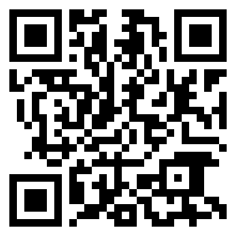
步驟二：點選連結或掃描QR Code 下載軟體，並登入帳號密碼，即可擁有第一波優先接收地震速報通知。
iOS版  https://goo.gl/KTKYcp  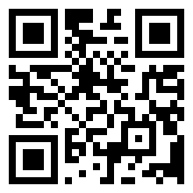 | Android 版  https://goo.gl/E29V1H  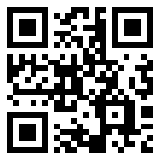
Windows PC版
http://0rz.tw/NH5r0
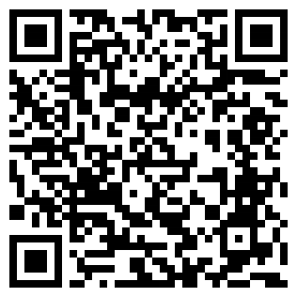
下載完後，請按右鍵 選擇更改檔名，將檔名的 .tmp 刪除，解壓縮後安裝

